Коуракский вестник
УТВЕРЖДЁН ПОСТАНОВЛЕНИЕМ ГЛАВЫ
КОУРАКСКОГО СЕЛЬСОВЕТА
№ 37 от 16.04.2008  № 87 от 23.12.2014 | №8  19.04.2022 года, вторник

Новосибирцам напоминают о необходимости отчитаться о доходах за 2021 год

Управление ФНС России по Новосибирской области напоминает: не позднее 4 мая 2022 года граждане должны отчитаться о доходах, полученных в 2021 году. Уплатить налог на доходы физических лиц, исчисленный в декларации, необходимо не позднее 15 июля 2022 года.
Налогоплательщик самостоятельно исчисляет НДФЛ и представляет в налоговый орган декларацию по форме 3-НДФЛ в том случае, если он:
– продал недвижимость, которая была в собственности меньше минимального срока владения ( в случае продажи до истечения минимального срока владения недвижимого имущества на сумму до 1 млн руб., а иного имущества – до 250 тыс. руб. в год подавать декларацию 3-НДФЛ не нужно);
– получил в подарок не от близких родственников недвижимое имущество, транспортное средство, ценные бумаги;
– выиграл в лотерею сумму не более 15 тыс. рублей;
– сдавал имущество в аренду;
– получал доход от зарубежных источников.
Подать декларацию 3-НДФЛ должны также индивидуальные предприниматели, нотариусы, адвокаты, учредившие адвокатские кабинеты, и другие лица, занимающиеся частной практикой.
Удобнее всего заполнять декларацию 3-НДФЛ через Личный кабинет налогоплательщика для физических лиц. В личном кабинете декларацию можно заполнить онлайн и направить в налоговый орган. Или ее можно загрузить в личный кабинет, предварительно заполнив с помощью специальной компьютерной программы «Декларация», скачав ее на сайте ФНС России.
Кроме того, жители Новосибирской области могут подавать декларации и в традиционной форме, на бумаге – в налоговую инспекцию, в МФЦ («Мои документы») или по почте.
Предельный срок представления декларации не распространяется на те, которые поданы для получения налоговых вычетов по НДФЛ. Граждане, представляющие налоговую декларацию исключительно для получения налоговых вычетов, могут сделать это как в течение всего 2022 года, так и в течение двух последующих лет.

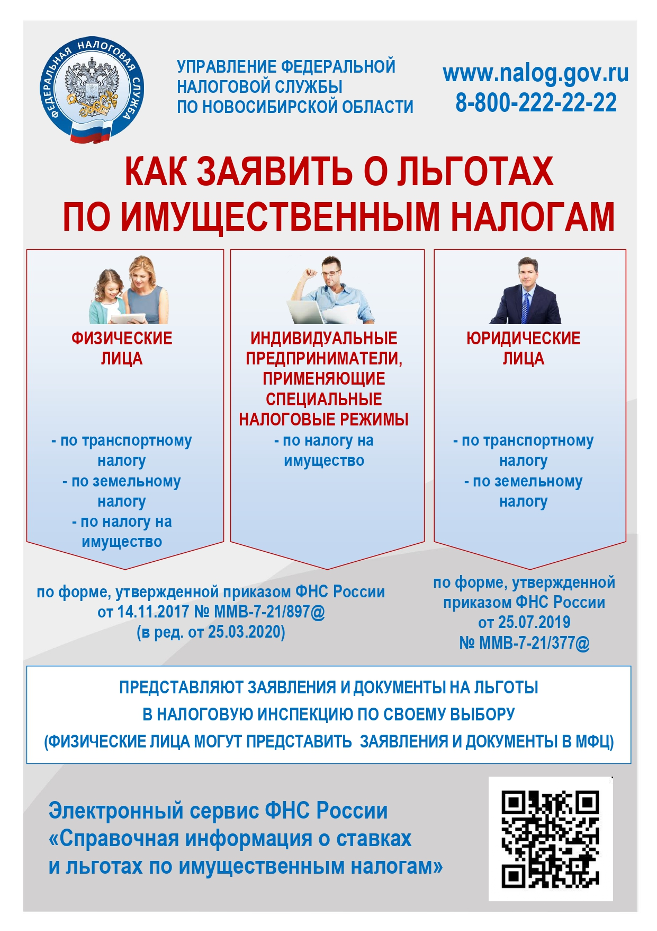
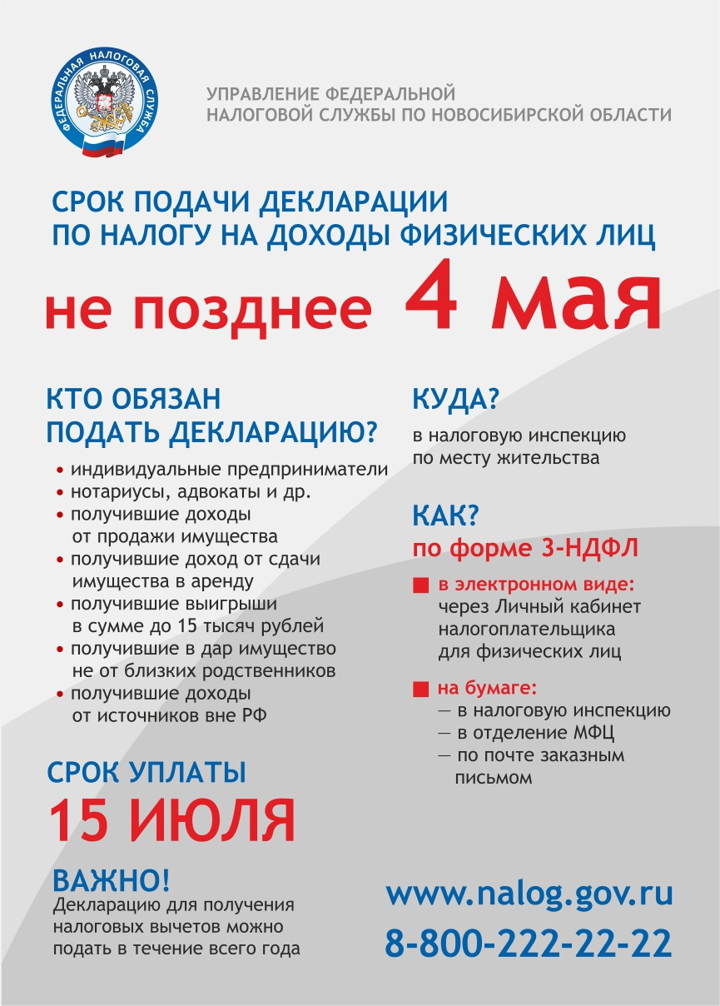

Учредитель: администрация  Коуракского сельсовета  E-mail: kourak-ss@mail.ru | Адрес: с. Коурак,  ул. Партизанская, 10/1,  т. ф. 44-137, 44-190 | Ответственный за выпуск:  Мухина Т. А.  Тираж 30 экз.

